**Büroklammer Metapher**

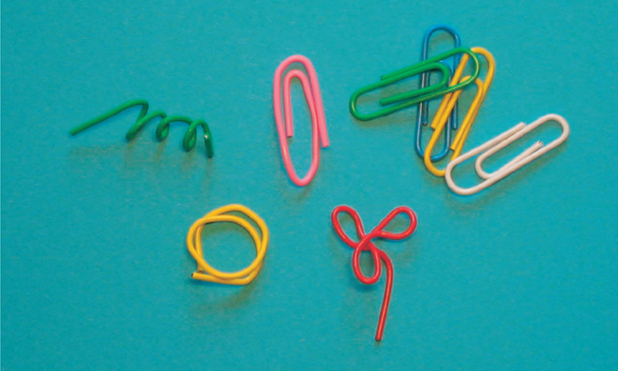

Alle TN bekommen eine bunte Büroklammer aus dünnem Draht. Die Trainer_in bittet die Büroklammer mit den Fingern zu halten und beginnt eine Geschichte zu erzählen. Die TN hören zu und verbiegen die Klammer nach Anweisung.

Beispielgeschichte:

Alle TN bekommen eine bunte Büroklammer aus dünnem Draht. Die TrainerIn bittet die Büroklammer mit den Fingern zu halten und beginnt eine Geschichte zu erzählen:

»Ich möchte ihnen eine Erzählung weitergeben, die ich vor einiger Zeit selbst erzählt bekommen habe /gelesen habe:

Ein Mädchen, das in einem trostlosen Elternhaus aufwächst, in dem Hunger, Gewalt und Armut jahraus und jahrein den Alltag bestimmen träumt vom besseren Leben. Freundinnen schildern ein Leben in Luxus, bunt und voller Glitter: Blühen wie eine Blume! wünscht sich das Mädchen. Sie geht mit den anderen Mädchen in diese Welt voller Pracht und Exotic.

*Biegen Sie aus der Büroklammer eine Blume!*

Das Mädchen hat Einlass in diese Welt bekommen, weil das Mädchen mit den Reisenden aufs Zimmer geht.

*– die Blume wird prächtig! –*

Eigentlich will das Mädchen gar nicht mit den Männern mitgehen. Der Chef gibt ihr Alkohol und sagt, das hilft, »damit bleibst Du locker«.

*die Blume welkt schnell dahin –*

Das Mädchen weigert sich mitzugehen – es bekommt Schläge. Die Männer verlangen Dinge von ihr, die das Mädchen sich nicht im Traume vorstellen konnte. Es geht bergab.

*Biegen Sie aus der Blume eine Spirale!*

Das Mädchen sieht nicht mehr den Glanz und den Luxus, sondern nur noch den Chef, der immer öfter verlangt, dass sie mit den Reisenden mitgeht, die Männer, die auch noch Bilder von ihrem Körper in den unterschiedlichsten Positionen machen. Das Mädchen sieht ihren geschundenen Körper und weiß keinen Ausweg. Es dreht sich alles im Kreis.

*Biegen Sie aus der Spirale einen Kreis!*

Da gibt es eine Razzia und eine Frau nimmt das Mädchen mit in ein ruhiges Haus, wo es sich ausruhen und erholen kann. Das Mädchen sieht nun wieder Licht am Ende eines langen Tunnels.

*Biegen Sie aus dem Kreis wieder die ursprüngliche Form!«*

Reflexionsmoderation:

Frage der/des Trainer_in: Können Sie wieder die ursprüngliche Büroklammer erhalten?

TN bekommen die Erkenntnis, dass dies nicht möglich ist. Die Büroklammer ist beschädigt.

Frage der/des Trainer_in: Und was ist mit dem Mädchen?

Hinweis:

* Genügend Zeit zum Biegen lassen,
* Büroklammer sollte nicht zu dick sein.

DAUER: 8 -10 Minuten

MATERIALIEN: Büroklammern (keine Metallklammern)

ZIEL: TN erhalten die Erkenntnis, dass es nicht möglich ist eine Büroklammer wieder in den Originalzustand zu verwandeln. Die Büroklammer ist beschädigt. Im Übertragenen Sinne, werden bei einem betroffenen Kind immer Erinnerungen/Narben an einen Missbrauch zurückbleiben